Secretaria da Agricultura, Pecuária e Irrigação

Departamento de Defesa Agropecuária
Divisão de Controle e Informações Sanitárias
Seção de Epidemiologia e Estatística

Informativo Semanal de Vigilância – Notificações 2018 Semana Epidemiológica 50. Supervisões regionais que não informaram: Todas as Supervisões Regionais Informaram.
Line | Município | Código IBGE | N° do FORM IN | Principal espécie afetada | Diagnóstico presuntivo | Data da investigação | Diagnóstico conclusivo | 14. Foi criado cadastro no SIVCONT? | Solicitada Retificação? | 17. Nome do Veterinário
1 | Harmonia | 4309555 | 0035 | Suínos | Síndrome Vesicular | 23/11/2018 | Pendente - Aguardando Lab. | Sim | Sim | AUGUSTO WEBER
2 | Bom Princípio | 4302352 | 0027 | Suínos | Síndrome Vesicular | 23/11/2018 | Pendente - Aguardando Lab. | Sim | Sim | REGIS DAMIAO SCARAMUSSA
3 | Mariano Moro | 4312005 | 0021 | Suínos | Síndrome Vesicular | 27/11/2018 | Pendente - Aguardando Lab. | Sim | Sim | MARINA DE MATTOS FERRASSO
4 | Harmonia | 4309555 | 0037 | Suínos | Síndrome Vesicular | 26/11/2018 | Pendente - Aguardando Lab. | Sim | Sim | AUGUSTO WEBER
5 | Seberi | 432026 | 0006 | Suínos | Síndrome Vesicular | 28/11/2018 | Pendente - Aguardando Lab | Sim | Sim | CAIO CÉSAR CARDOSO
6 | Nova Boa Vista | 4312955 | 0020 | Suínos | Peritonite | 29/11/2018 | Peritonite | Sim | Sim | LOURIVAL BORTOLOTTO DE CAMARGO
7 | Seberi | 4320206 | 0005 | Suínos | Lesões por abrasão | 28/11/2018 | Lesões por abrasão | Sim | Sim | CAIO CÉSAR CARDOSO
8 | Sentinela do Sul | 4320354 | 0007 | Bovinos | Síndrome nervosa | 18/10/2018 | Pendente - Aguardando Lab. | Sim | Sim | GIOVANA TAGLIARI EVANGELISTA
9 | Santo Cristo | 4317905 | 0022 | Suínos | Síndrome Vesicular | 22/11/2018 | Pendente - Aguardando Lab. | Sim | Sim | MARIA MARINES REIS PEIXOTO
10 | Roca Sales | 4315800 | 0019 | Suínos | Síndrome Vesicular | 27/11/2018 | Pendente - Aguardando Lab. | Sim | Sim | MAURICIO DOS SANTOS
11 | Encantado | 4306809 | 0037 | Suínos | Síndrome Vesicular | 28/11/2018 | Pendente - Aguardando Lab. | Sim | Sim | MAURICIO DOS SANTOS
12 | Cotiporã | 4305959 | 0011 | Suínos | Síndrome Vesicular | 22/11/2018 | Pendente - Aguardando Lab. | Sim | Sim | MELISSA BRUM RIES
13 | Marcelino Ramos | 4311908 | 0022 | Suínos | Síndrome Vesicular | 22/11/2018 | Pendente - Aguardando Lab. | Sim | Sim | HELEN SILVEIRA COIMBRA
14 | Tuparendi | 4322301 | 0012 | Suínos | Síndrome Vesicular | 29/11/2018 | Negativo FA e EV | Sim | Sim | GUSTAVO DE ARAÚJO MARCHAND
15 | São José do Sul | 4318614 | 0023 | Suínos | Síndrome Vesicular | 26/11/2018 | Estomatite Vesicular | Sim | Sim | RAFAEL SILVA ALVES
16 | Rodeio Bonito | 4315909 | 0003 | Suínos | Lesões traumáticas | 28/11/2018 | Lesões traumáticas | Sim | Sim | REVIR ELOY MILANI
17 | Turuçu | 4322327 | 0015 | Bovinos | Brucelose | 30/11/2018 | Brucelose | Não | Não | JACQUELINE DE HOLLEBEN C. FADRIQUE
18 | Porto Mauá | 4315057 | 0001 | Suínos | Síndrome Vesicular | 22/11/2018 | Pendente - Aguardando Lab. | Sim | Não | JOÃO ARTHUR SCHWERZ
19 | Nova Prata | 4313300 | 0025 | Suínos | Síndrome Vesicular | 04/12/2018 | Pendente - Aguardando Lab. | Sim | Não | BRUNO DALL'AGNOL
20 | Campinas do Sul | 4303806 | 0019 | Suínos | Síndrome Vesicular | 07/12/2018 | Pendente - Aguardando Lab. | Sim | Não | LUCIANA DE ARAUJO BORBA
21 | Nova Alvorada | 4312757 | 0045 | Galinhas | Colibacilose | 05/12/2018 | Colibacilose | Sim | Não | MAURÍCIO FLORES DA SILVA
22 | Arroio do Meio | 4301008 | 0051 | Suínos | Diarreia | 28/11/2018 | Diarreia | Sim | Não | VANESSA CORRÊA DA SILVA
23 | Maratá | 4311791 | 0043 | Suínos | Síndrome Vesicular | 07/12/2018 | Pendente - Aguardando Lab. | Sim | Não | RAFAEL SILVA ALVES
24 | Harmonia | 4309555 | 0035 | Suínos | Síndrome Vesicular | 23/11/2018 | Pendente - Aguardando Lab. | Sim | Não | AUGUSTO WEBER
25 | Barra do Rio Azul | 4301925 | 0022 | Suínos | Síndrome Vesicular | 06/12/2018 | Pendente - Aguardando Lab. | Sim | Não | ANDRÉIA DE OLIVEIRA BECKER
26 | Fagundes Varela | 4307864 | 0037 | Suínos | Síndrome Vesicular | 06/12/2018 | Pendente - Aguardando Lab. | Sim | Não | MELISSA BRUM RIES
27 | Fagundes Varela | 4307864 | 0034 | Suínos | Síndrome Vesicular | 04/12/2018 | Pendente - Aguardando Lab. | Sim | Não | MELISSA BRUM RIES
28 | Triunfo | 4322004 | 0056 | Bovinos | Brucelose | 04/12/2018 | Brucelose | Não | Sim | VALQUIRIA DA ROCHA MOREIRA
29 | Pinhal | 4314456 | 0008 | Suínos | Lesões traumáticas | 03/12/2018 | Lesões traumáticas | Sim | Sim | REVIR ELOY MILANI
30 | Pinhal | 4314456 | 0007 | Suínos | Síndrome Vesicular | 28/11/2018 | Pendente - Aguardando Lab. | Sim | Sim | PRISCILA ZAJDENWERG
31 | Vista Gaúcha | 4323750 | 0024 | Suínos | Síndrome Vesicular | 04/12/2018 | Pendente - Aguardando Lab. | Sim | Sim | JOSE HENRIQUE DOS SANTOS VAZ
32 | Bom Princípio | 4302352 | 0029 | Suínos | Úlcera por pressão | 26/11/2018 | Úlcera por pressão | Sim | Sim | RÉGIS DAMIÃO SCARAMUSSA
33 | Tupandi | 4322251 | 0063 | Suínos | Escarra de decubito | 30/11/2018 | Escarra de decubito | Sim | Sim | CECÍLIA MOTA NOGUEIRA
34 | Severiano de Almeida | 4320602 | 0029 | Suínos | Pneumonia | 04/12/2018 | Pneumonia | Sim | Sim | MARINA DE MATTOS FERRASSO
35 | Novo Barreiro | 4313490 | 0001 | Suínos | Intoxicação por sal | 24/11/2018 | Intoxicação por sal | Sim | Sim | RÓBER ZARDO
36 | Sério | 4320453 | 0021 | Bovinos | Síndrome nervosa | 03/12/2018 | Pendente - Aguardando Lab. | Sim | Sim | FELIPE LOPES CAMPOS
37 | Sério | 4320453 | 0022 | Bovinos | Síndrome nervosa | 03/12/2018 | Pendente - Aguardando Lab. | Sim | Sim | FELIPE LOPES CAMPOS
38 | Selbach | 4320305 | 0006 | Suínos | Síndrome Vesicular | 29/11/2018 | Pendente - Aguardando Lab. | Sim | Sim | JUSSARA TEREZINHA CORDEIRO
39 | Itaqui | 4310603 | 0032 | Equinos | Influenza Equina | 13/11/2018 | Pendente - Aguardando Lab. | Não | Sim | ALESSANDRA ARANDA GAVIÃO
40 | Dois Lajeados | 4306452 | 0026 | Suínos | Síndrome Vesicular | 30/11/2018 | Negativo FA e EV | Sim | Sim | MATIAS TIECHER
41 | Arroio do Meio | 4301008 | 0051 | Suínos | Diarreia | 28/11/2018 | Diarreia | Sim | Sim | VANESSA CALDERARO DALCIN
42 | Flores da Cunha | 4308201 | 0026 | Suínos | Refugagem | 30/11/2018 | Refugagem | Sim | Sim | MARIANA FRANZOI MARCON
43 | Humaitá | 4309704 | 0009 | Suínos | Refugagem | 03/12/2018 | Refugagem | Sim | Sim | PAULO RICARDO PAULATA WERNER
44 | Frederico Westphalen | 4308508 | 0025 | Suínos | Síndrome Vesicular | 22/11/2018 | Pendente - Aguardando Lab. | Sim | Sim | JAILO FERNANDO BOESING

Ocorrências Atendidas pelo SVO-RS.
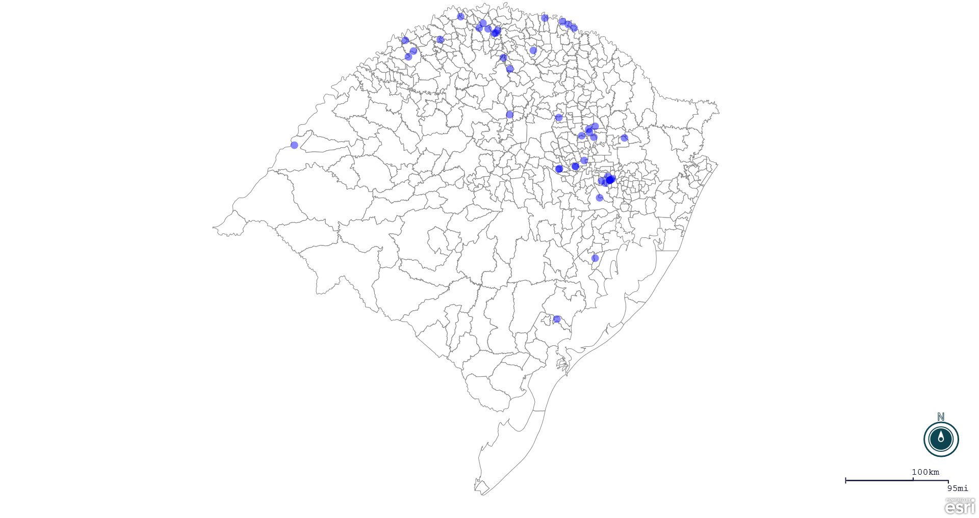
Seção de Epidemiologia e Estatística.

Seção de Epidemiologia e Estatística-SEE. Seção de Epidemiologia e Estatística-SEE contatos: epidemiologia@agricultura.rs.gov.br; fone: (51) 3288-6398 ou (51) 3288-6385.

